Město Košťany
Zastupitelstvo města Košťany

Obecně závazná vyhláška města Košťany,
kterou se reguluje konzumace alkoholických nápojů

Zastupitelstvo města Košťany se na svém zasedání dne 17. prosince 2025 usnesením č. 143/2025 usneslo vydat na základě zákona č. 65/2017 Sb., o ochraně zdraví před škodlivými účinky návykových látek, ve znění pozdějších předpisů (dále jen „zákon o ochraně zdraví před škodlivými účinky návykových látek“), a § 10 písm. a) a d) a § 84 odst. 2 písm. h) zákona č. 128/2000 Sb., o obcích (obecní zřízení), ve znění pozdějších předpisů, tuto obecně závaznou vyhlášku (dále jen „vyhláška“):

Čl. 1
Úvodní ustanovení

- Tato vyhláška je vydávána za účelem ochrany veřejného pořádku ve městě a v návaznosti na jiné právní předpisy stanovuje další opatření k posílení ochrany zdraví před škodlivými účinky konzumace alkoholických nápojů.
- Předmětem této vyhlášky je zákaz konzumace alkoholických nápojů a zdržování se s otevřenou nádobou s alkoholickým nápojem (dále jen „konzumace alkoholických nápojů“) na některých veřejných prostranstvích.

Čl. 2
Zákaz konzumace alkoholických nápojů

Konzumace alkoholických nápojů se zakazuje na veřejných prostranstvích vymezených v příloze této vyhlášky.

Čl. 3

Výjimky ze zákazu konzumace alkoholických nápojů
Zákaz konzumace alkoholických nápojů se nevztahuje na veřejná prostranství vymezení dle čl. 2
a) ve dnech 31. prosince a 1. ledna;
b) na prostor a dobu konání kulturních, sportovních a jiných společenských akcí;
c) restaurační zahrádky a předzahrádky poskytující hostinskou činnost, a to po dobu jejich provozu.

Čl. 4
Účinnost

Tato vyhláška nabývá účinnosti počátkem patnáctého dne následujícího po dni jejího vyhlášení.

Tomáš Sváda v. r.  starosta | Zbyněk Král v. r.  místostarosta

Příloha obecně závazné vyhlášky, kterou se reguluje konzumace alkoholických nápojů

Místa se zákazem konzumace alkoholických nápojů (textový popis s odpovídajícím zákresem v mapě):

- ulice Sídliště od č.p. 215 k MŠ Motýlek č.p. 216 a celého prostoru kolem mateřské školy a dále prostoru a okolí sportovního hřiště naproti MŠ Motýlek, č.p. 216
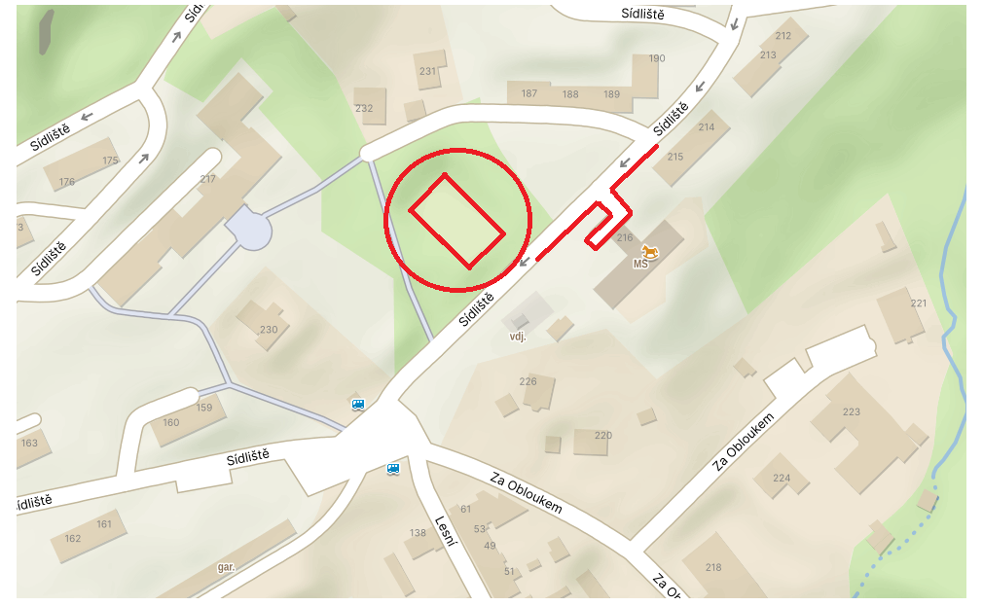
- prostor sportovního a dětského hřiště na Střelné - sídlišti a prostor do 50 m od středu hřiště
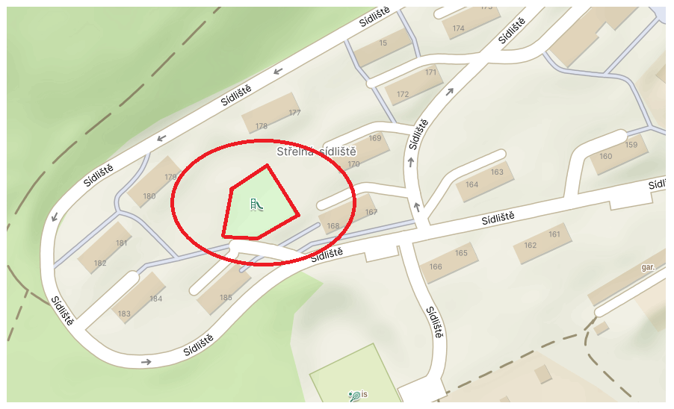

- prostor celého náměstí na Sídlišti Střelná včetně prostoru zastávky MHD
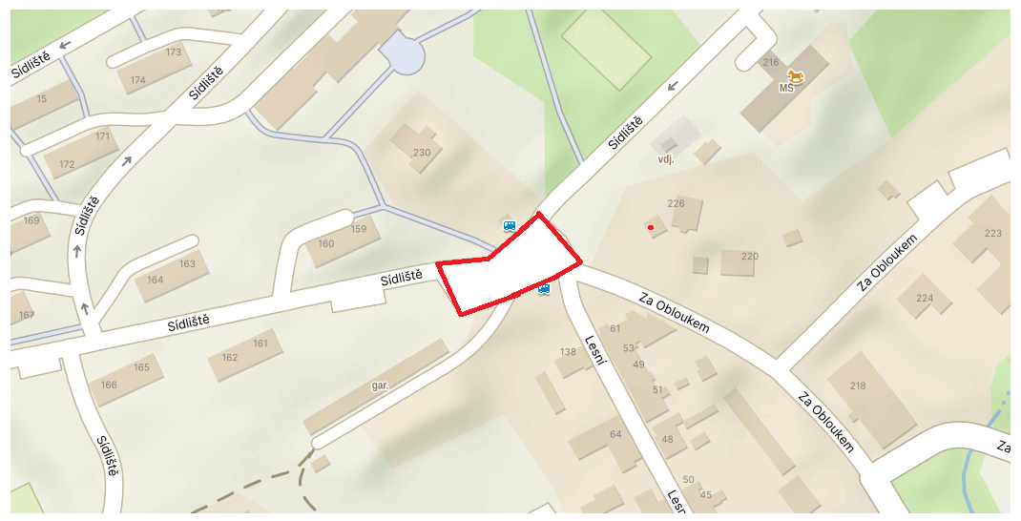
- prostor škvárového hřiště u Mírového náměstí na p.č. 406/3 k.ú. Košťany a jeho bezprostřední sousedství
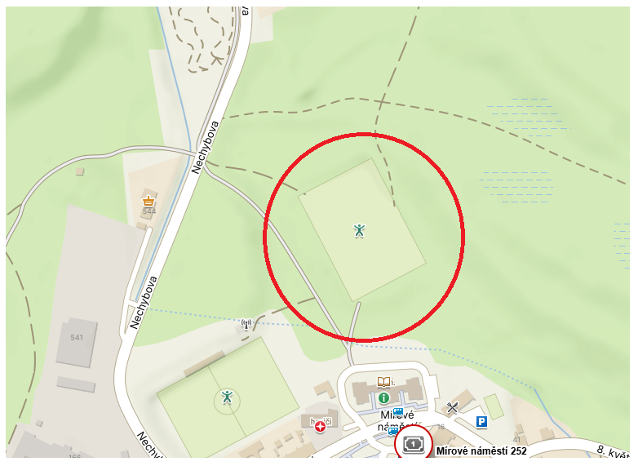

- ulice Školní od č.p. 245, ke hřbitovu. V ulici Školní dále prostor před ŽŠ Košťany a v parcích, okolí podél hřbitovní zdi a prostor kolem zahrádkářské kolonie
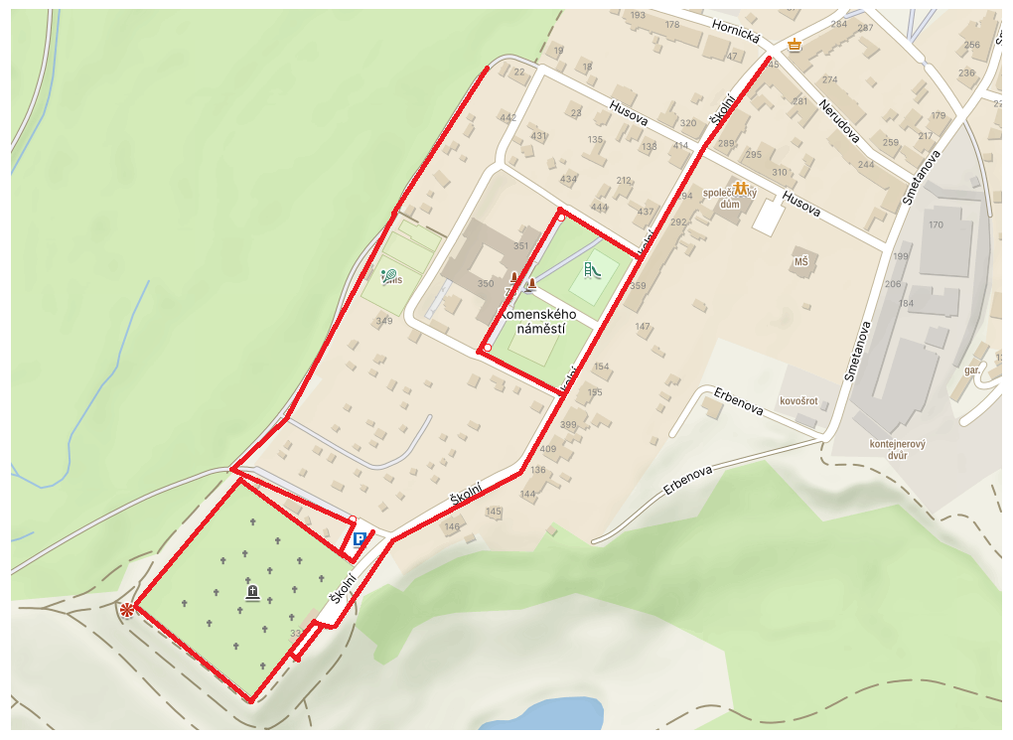
- ulice Husova od č.p. 320 směrem do ulice Smetanova, park vedle SD Slavia a celý veřejně přístupný areál MŠ Košťany ohraničený pozemky a budovami
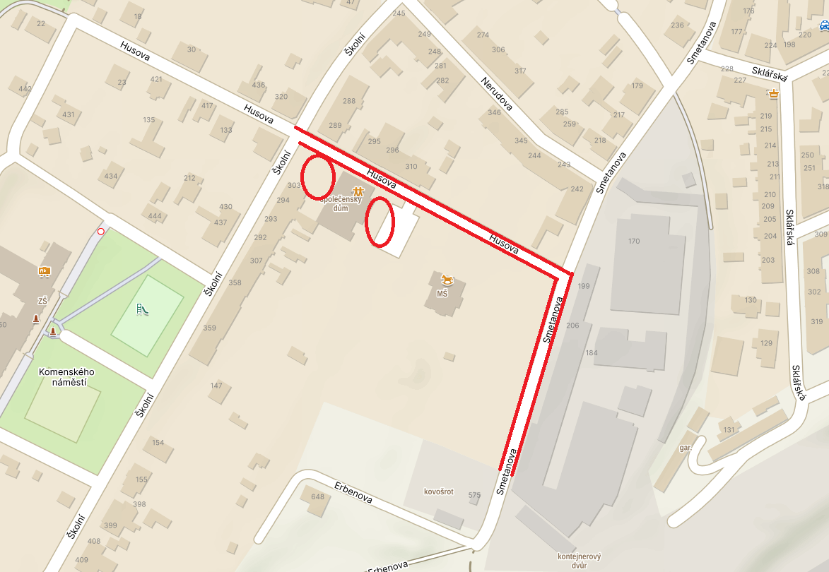

- ulice Hornická od č.p. 46 až na Mírové náměstí k č.p.16, ulice Nerudova včetně chodníků přilehlých k prodejně č.p. 265. Dále prostor p. p. č. 94/3 k.ú. Košťany a p.p.č. 119/1
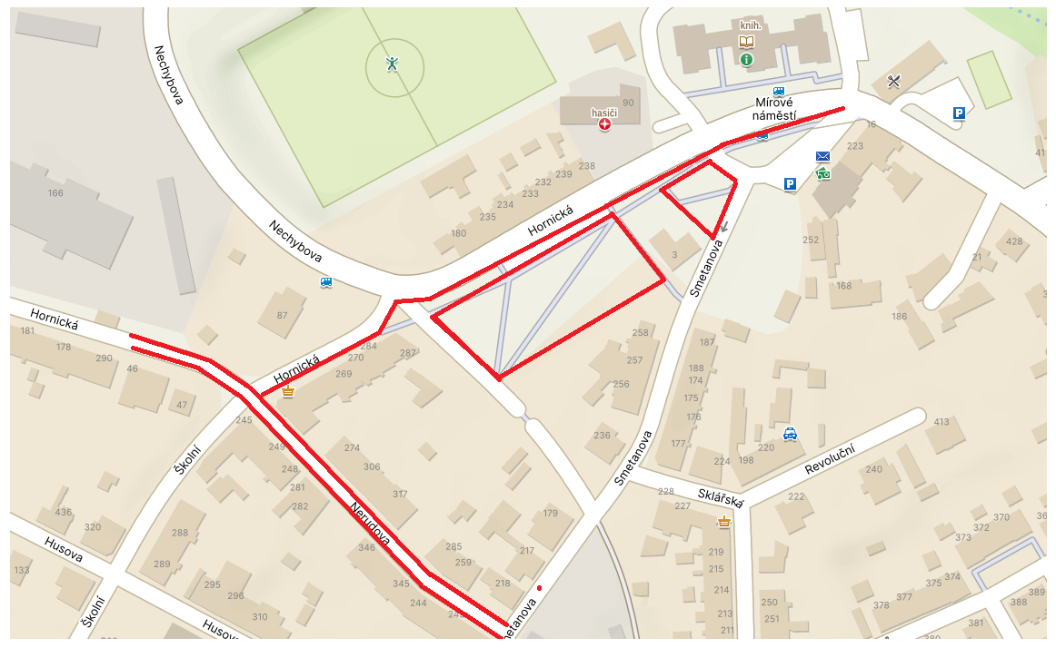
- ulice Nechybova p. p. č. 915/21, prostor BUS zastávky a prostor podél oplocení fotbalového hřiště

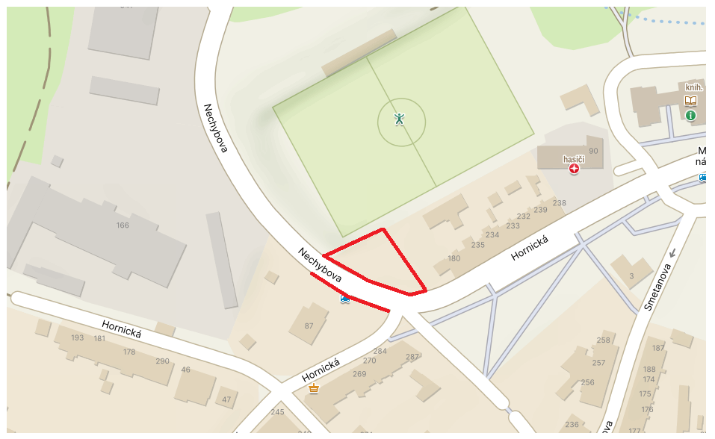

- ulice Mírového náměstí č.p. 2, okolí tohoto objektu, včetně parkoviště kolem celého objektu. Objekt (areál) Hostinec Sokolovny č.p. 1, prostor před č.p. 16, 223, 17 a 252, prostor zastávek MHD. Ulice Mírové náměstí č.p. 91 (Sbor dobrovolných hasičů Košťany) prostranství před objektem p. p. č. 939/1
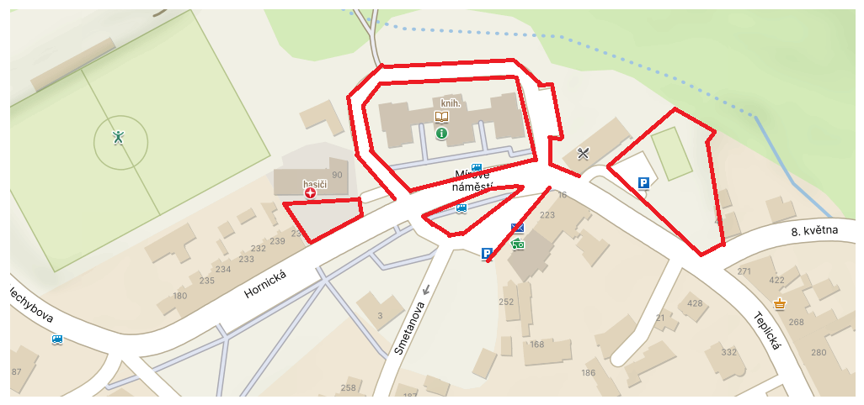
- ulice Teplická směrem od Mírového náměstí k č.p. 118 - prostor ohraničený objekty a oplocením, a prostor naproti č.p. 118, tj. Workout hřiště
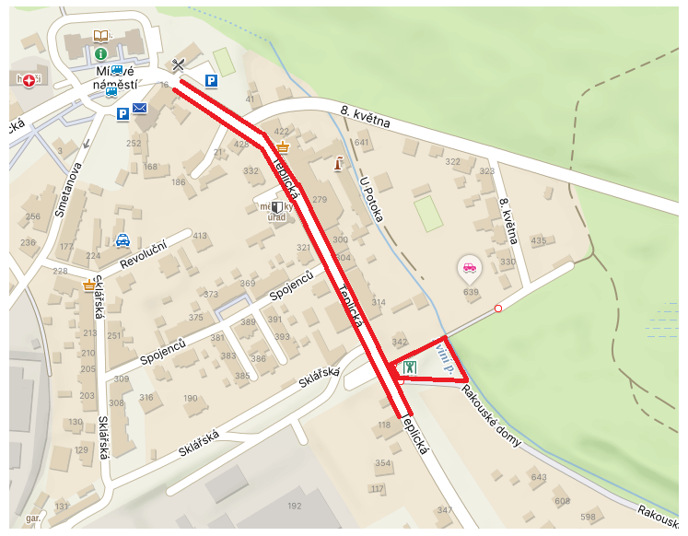

- prostor ohraničený oplocením areálu Hostinec Sokolovna, objektem č.p. 41. Ulice 8. května od č.p. 639 pokračující k č.p. 271 ohraničené objektem a oplocením
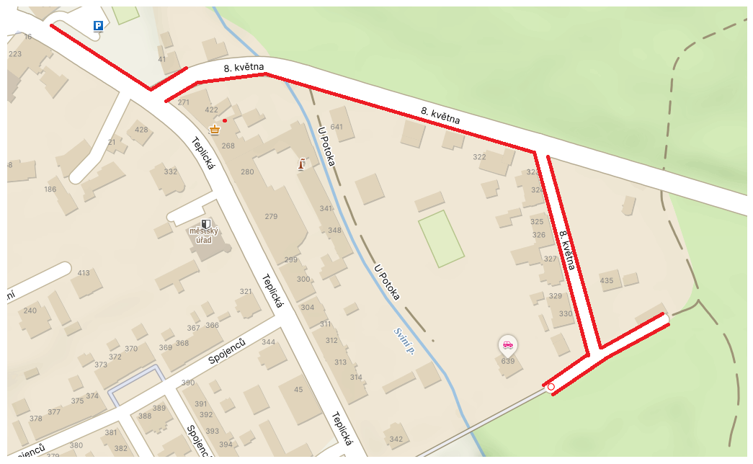
- prostor ulice Smetanova od č.p. 236, ulice Sklářská od č.p. 228 včetně prostoru před prodejnou v objektu č.p. 226 až po č.p. 131 a ulice Revoluční od č.p. 198 po č.p. 221 - prostor ohraničený objekty a komunikací
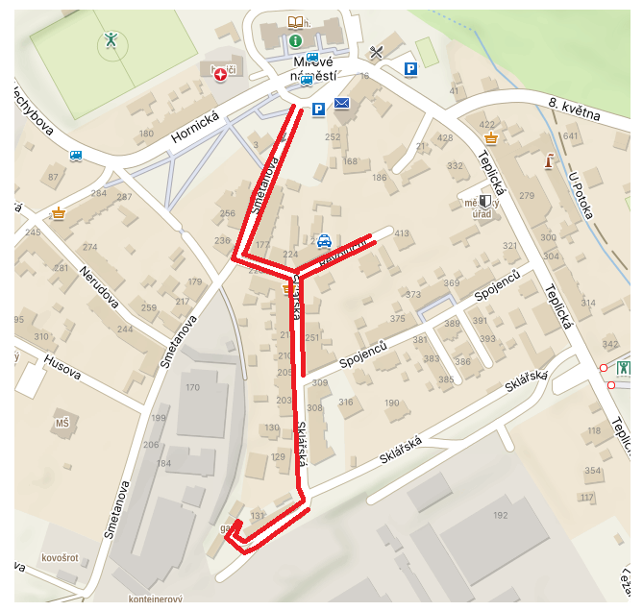
- ulice SAB - prostor sportovní plochy ohraničené komunikacemi (hřiště), prostory zastávek MHD
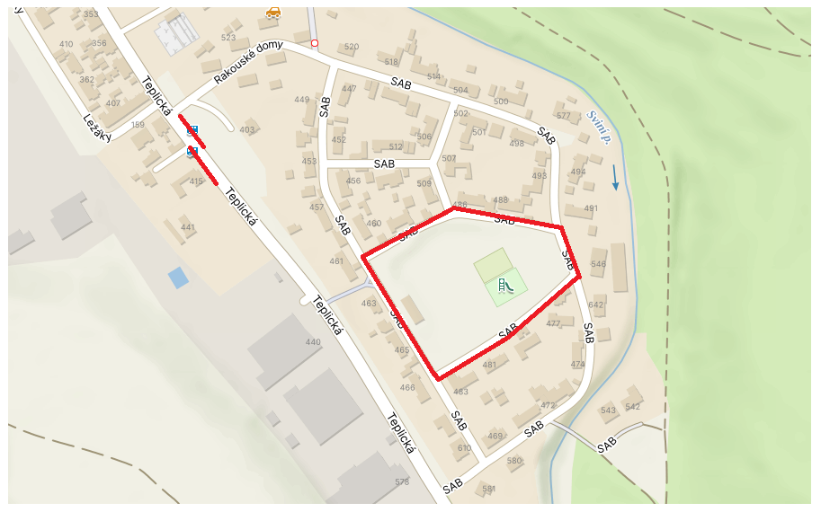
- ulice Kamenný Pahorek - prostor kolem objektu (prodejny) č.p. 574, oplocením přilehlých pozemků a objekty od č.p. 241, k č.p. 595. Prostor podél komunikace ulice Kamenný Pahorek, prostory zastávek MHD před kruhovou křižovatkou a dětské hřiště KP
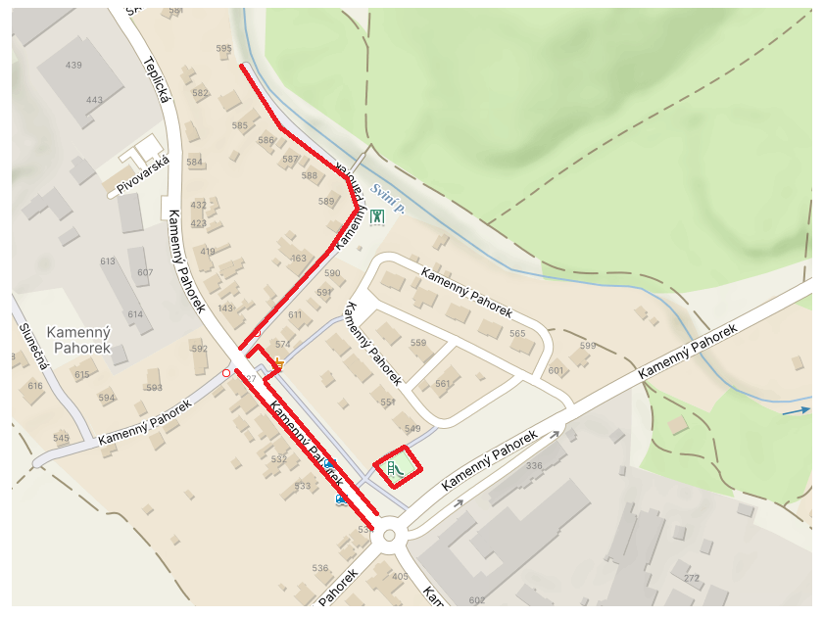

- prostor u objektu č.p. 412 (p. p. č. 967 k. ú. Košťany), komunikace od č.p. 172 směr Oldřichov po č.p. 630 a č.p. 539
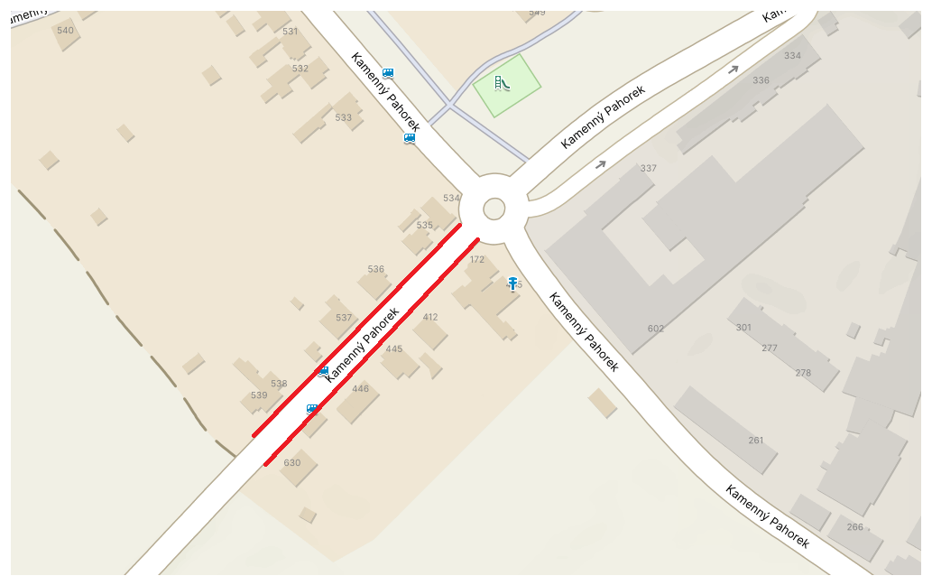
- ulice Za Obloukem, kolem celého prostoru prodejny č.p. 218, prostor u garáží p. p. č. 340/1
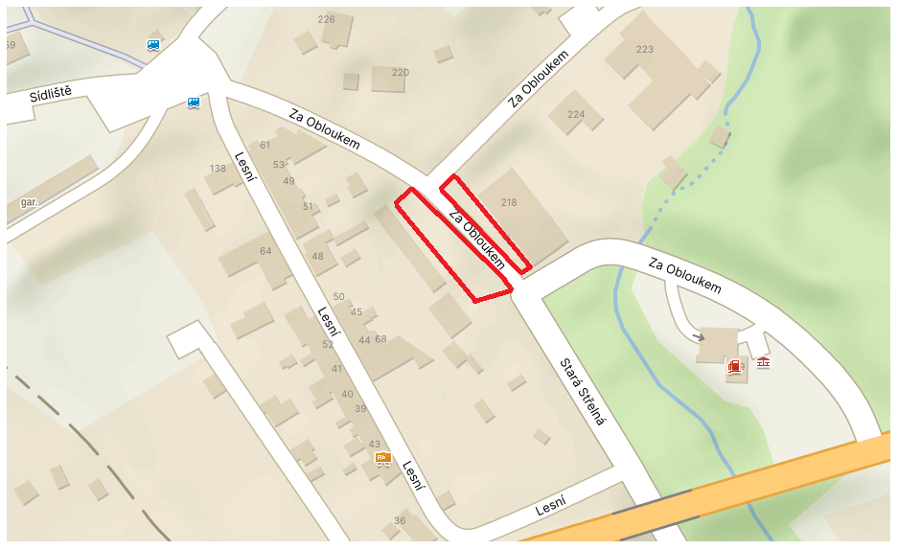

- celý prostor Cykloparku Košťany a BUS zastávek v ulici Zátiší

Například § 11 a násl. zákona o ochraně zdraví před škodlivými účinky návykových látek.
§ 2 písm. f) zákona o ochraně zdraví před škodlivými účinky návykových látek.

